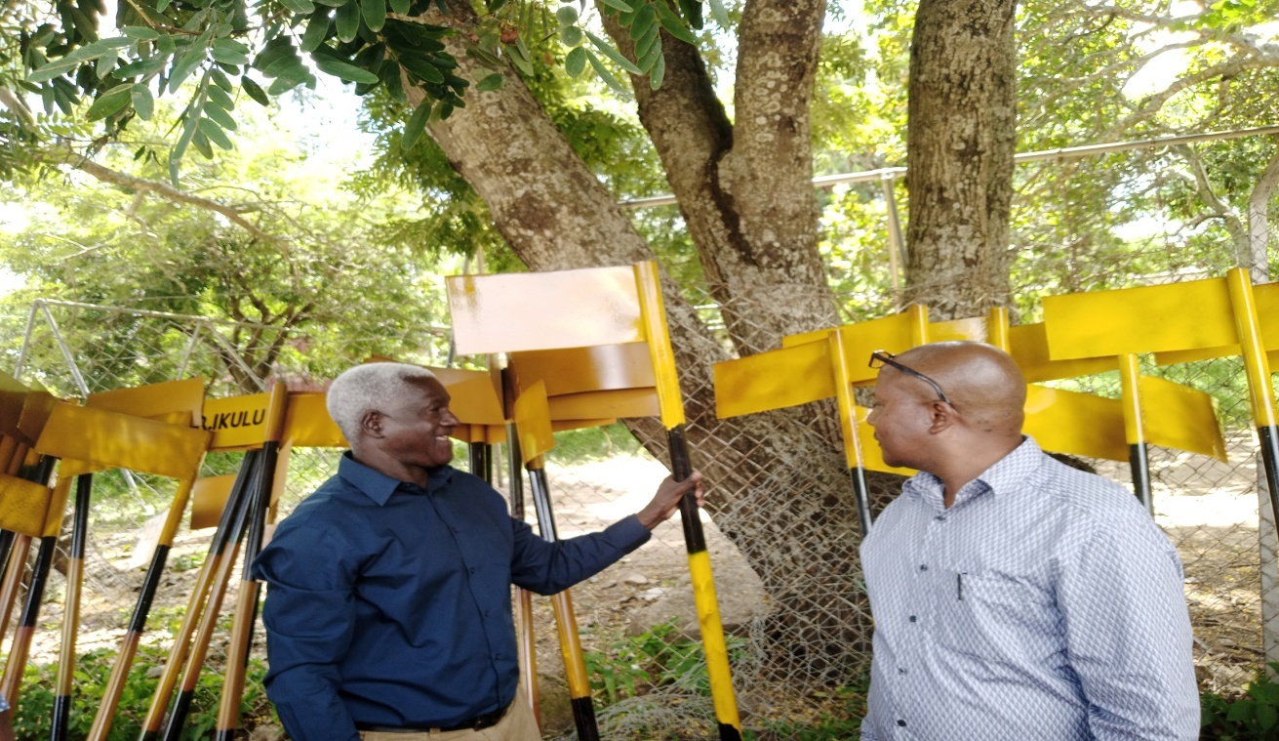
Mkuu wa Mkoa wa Singida Dkt Binilth Mahenge akikagua nguzo zilizoandaliwa kwa ajili ya kuwekwa kwenye barabara
Watumishi wa umma katika Halmashauri ya Wilaya ya Manyoni wametakiwa kuacha kabisa kujiingiza katika mambo ya siasa na badala yake wajikite katika kutekeleza majukumu yao kwa ufasaha na kwa ushirikiano .
Kauli hiyo imetolewa na Mkuu wa Mkoa wa Singida Dkt Binilithi Mahenge wakati akiwa katika kikao kazi na Waheshimiwa Madiwani na Wakuu wa Idara na Vitengo kilichofanyika katika ukumbi wa Halmashauri ya Wilaya ya Manyoni ikiwa ni sehemu ya ziara yake ya kukagua utekezwaji wa zoezi la anwani za makazi na post kodi.
Dkt Mahenge ameeleza kuwa Halmashauri ya Manyoni imekuwa na changamoto katika uwekaji wa anwani za makazi na posti kodi mjini na vijijini kutokana na kufanya kazi bila ushirikiano na kutowajibika kikamilifu kwa waliopewa dhamana ya kusimamia zoezi hilo .
Dkt Mahenge amesema kuwa kusuasua kwa zoezi la uwekaji wa anwani za makazi limejitokeza kutokana na ushirikishwaji mdogo baina ya watendaji na madiwani pamoja na wakuu wa idara.
Katika hilo Dkt Mahenge amewataka waheshimiwa madiwani wa kata zote 19 zilizopo katika Halmashauri ya Wilaya ya Manyoni kushirikiana kikamilifu katika zoezi la utekelezaji wa anwani za makazi na posti kodi ili kuweza kutatua changamoto mbalimbali ambazo zimesababisha zoezi hilo kushindwa kukamilika kwa wakati katika baadhi ya maeneo ndani ya kata hizo
Mahenge amewataka pia Wakuu wa Idara wote kuwa miongoni mwa kamati za utekelezaji wa zoezi hilo na kuhakikisha kuwa wanatumia muda wa siku mbili kuhakikisha vibao vyote vinawekwa na nyumba zote zinabandikwa namba au kuandikwa kwa mkono.
“haiwezekani muda wote mnasubiria stika za kuandika mlangoni ambapo nyumba 42800 zilizowekwa namba hazifiki hata nusu jambo mabalo kama mngeandika kwa rangi au maka peni mngekuwa mmeshamaliza naagiza ndani ya siku mbili kuanzia leo kazi hii iwe imekamiliaka Sasa natoa agizo ifikapo ijumaa may 13 /2022 kazi iwe imekamilika la sivyo sitasita kuwasimamisha kazi watumishi ambao watakuwa wamepelekea uzembe huo kujitiokeza magari yapo mengi niombe Wakuu wa Polisi ,Magereza na kitengo cha wanyama pori kutoa magari kwa ajili ya kubebea na kusambaza nguzo hizo katika maeneo husika kwa haraka zaidi kazi hii iishe”aliagiza Mahenge.
Katika Hatua nyingine Mahenge amekemea vikali tabia za baadhi ya watumishi wa umma kutumia vilevi kulikokithiri akioanisha na utendaji kazi usioridhisha wa watumishi mbalimbali.
Katika ziara yake Dkt Mahenge ametembelea baadhi ya mitaa ndani ya halamashauri ya wilaya ya manyoni ambapo amekagua ubandikaji wa stika za namba katika nyumba za wananchi lakini pia ameakgua uwekaji wa nguzo zinzazoainisha majina ya barabara za mitaa.
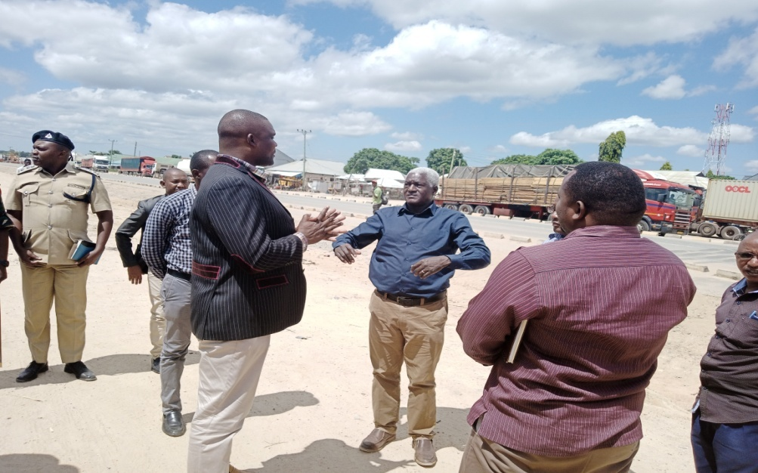
Rc Mahenge akielekza jambo kwa mratibu wa zoezi la anwani za makazi na postikodi wakati wa ukaguzi wa zoezi hilo
Rc Mahenge akikagua vibao katika mitaa mbalimbali na hapa ni njia panda kanisa la EAGT na TAG mtaa wa sayuni
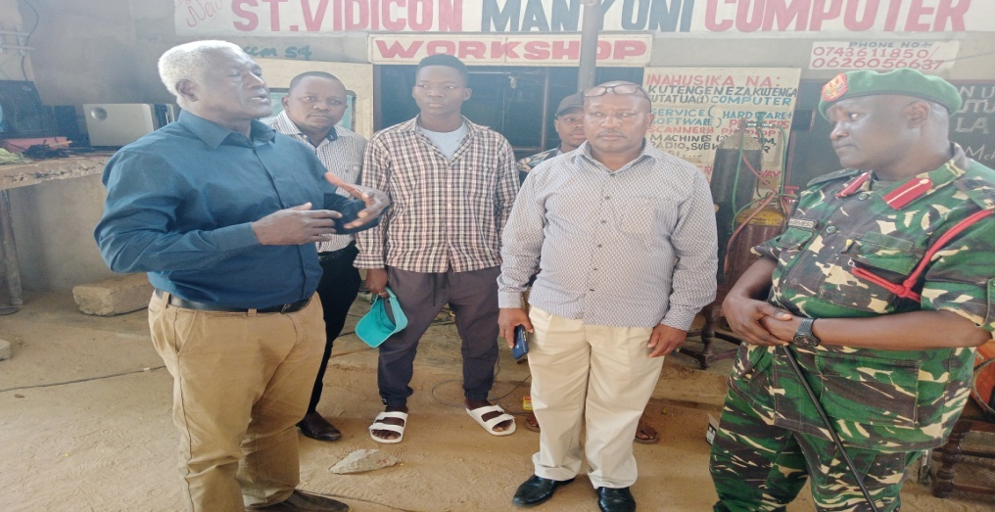
Rc Mahenge akitoa ufafanuzi juu ya uandishi wa nguzo
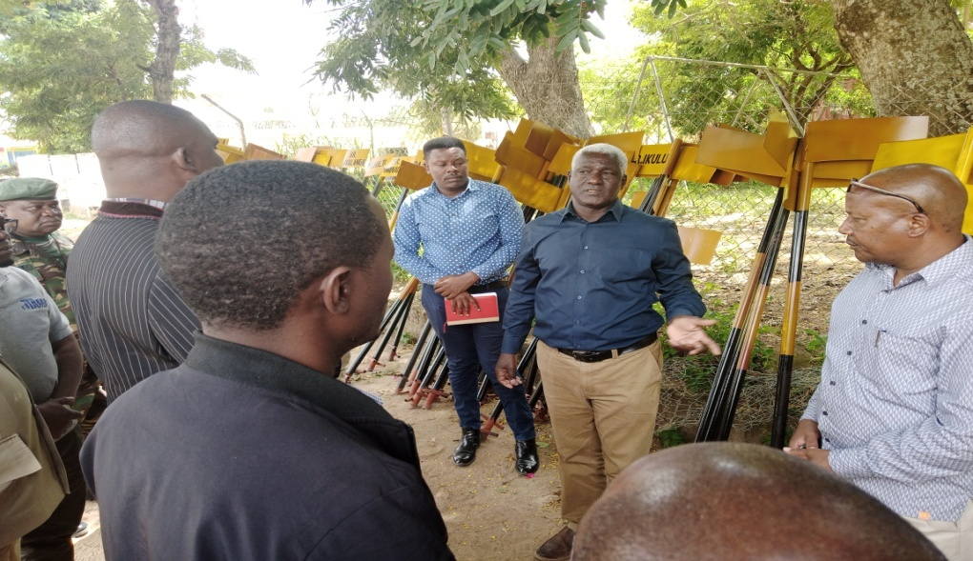
Rc mahenge akitoa maelekezo kwa kamati inayotekeleza zoezi la anwani na makazi na postikodi 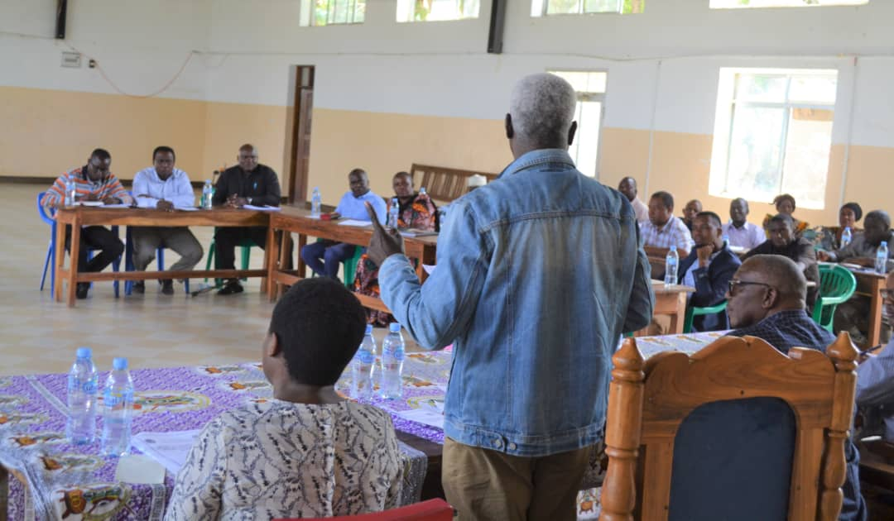
Rc Mahenge akizungumza na Wakuu wa Idara na Madiwani katika Halmashauri ya Wilaya ya Manyoni

